TUTORIAL INSTALASI ODOO SOURCE DI UBUNTU

REQUIREMENT:
1. Install ubuntu 64bit OS atau Linux Mint 64bit OS
2. Download odoo source disini
3. Download eclipse disini
4. Extract odoo source dan eclipse

INSTALASI:
1. Buka terminal dan masuk ke folder odoo source
cahyo@cahyo-VBox ~ $ cd odoo-dev/
cahyo@cahyo-VBox ~/odoo-dev $
2. Setup odoo
cahyo@cahyo-VBox ~/odoo-dev $ python odoo.py setup
cahyo@cahyo-VBox ~/odoo-dev $ python odoo.py setup_pg
setup-deps akan melakukan instalasi dependensi yang dibutuhkan oleh odoo secara otomatis.
setup_pg akan membuatkan user dan database baru di postgresql.
User baru yang dibuat sama dengan nama user ubuntu, misal
cahyo@cahyo-VBox
berarti nama user ubuntu adalah 'cahyo' dan user baru untuk postgresql adalah 'cahyo'.
3. Install pgadmin3 untuk memudahkan maintenance database
cahyo@cahyo-VBox ~/odoo-dev $ sudo apt-get install pgadmin3

KONFIGURASI:
1. Buka file .openerp_serverrc di folder home
2. Buka pgadmin3 dan beri password untuk user baru postgresql
3. Ubah konfigurasi di file .openerp_serverrc dan ubah bagian ini
db_password = False
ubah menjadi
db_password = <your_password>
4. Download file berikut ini
lalu extract dan copy ke folder odoo source
5. Beri permission pada kedua file yang baru saja di copy
cahyo@cahyo-VBox ~/odoo-dev chmod +x odoo-start.sh
cahyo@cahyo-VBox ~/odoo-dev chmod +x odoo-stop.sh
5. Jalankan perintah berikut untuk menjalankan odoo-server
cahyo@cahyo-VBox ~/odoo-dev sh odoo-start.sh
Atau double click file odoo-start.sh lalu pilih run
6. Jalankan perintah berikut untuk menghentikan odoo-server
cahyo@cahyo-VBox ~/odoo-dev sh odoo-stop.sh
Atau double click file odoo-stop.sh lalu pilih run

SETUP ECLIPSE UNTUK DEBUGING ODOO

1. Buka eclipse dan install plugin PyDev ke eclipse
Pilih menu Help > Install New Software
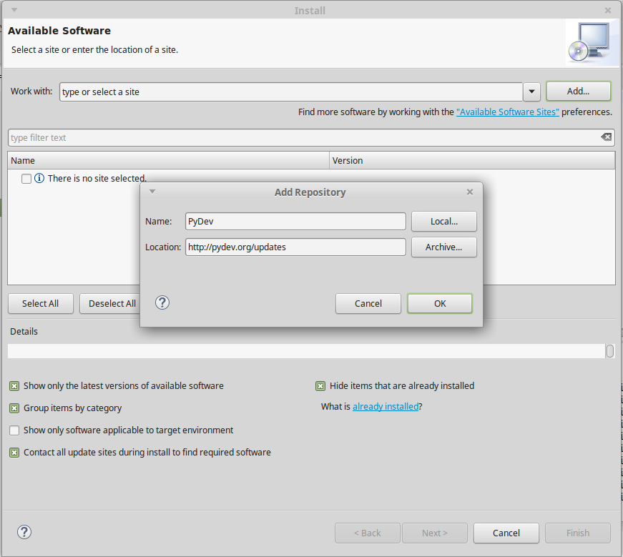
Pilih tombol add dan muncul window Add Repository
Isikan sesuai gambar lalu OK
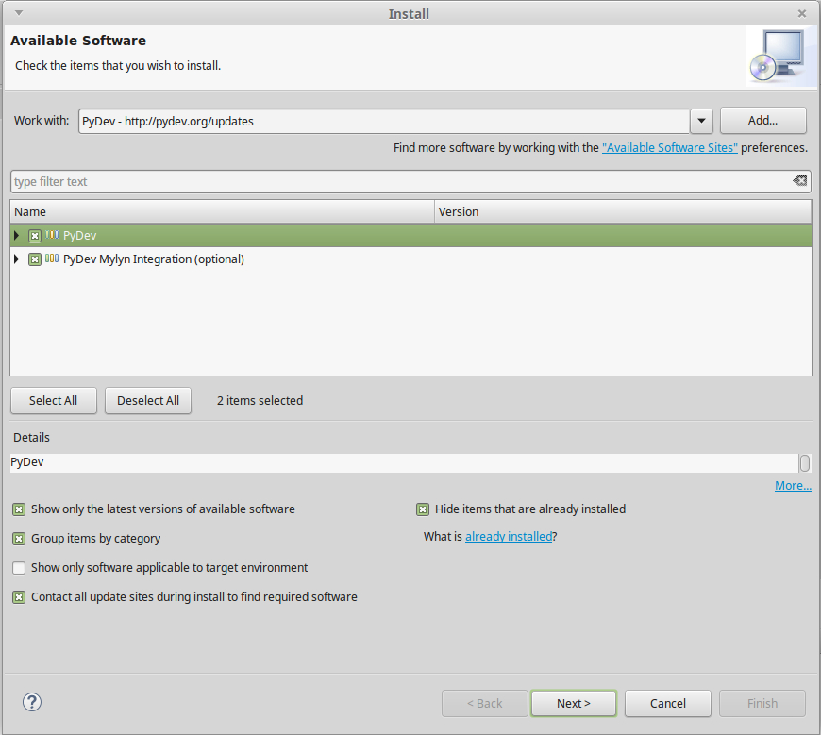
Pilih semua feature lalu next dan ikuti pentunjuk instalasi

2. Buat project pydev baru
3. Set interpreter dengan Quick auto config
4. Import source odoo
- Buat folder baru di project pydev
- Pilih menu Advance
- Pilih Link to alternate location
- Arahkan ke folder source odoo
5. Edit file __init__.py yg ada di folder openerp
6. Cari dan ganti code berikut
if sys.modules.get("gevent") is not None:
evented = True
ganti menjadi
# if sys.modules.get("gevent") is not None:
# evented = True
7. Click kanan file openerp-server dan pilih Run as Python Run
Untuk menjalankan odoo-server dari eclipse
8. Click kanak file openerp-server dan pilin Debug AS Python Run
Untuk debuging odoo-server

